# Классный час : Кем я хочу быть и почему?

18 ноября текущего года в Кандаураульской СОШ Хасавюртовского района под руководством зам .дир. по ВР Арсланбековой Гульнары прошел классный час: «Кем я хочу быть и почему?» с учащимися 8б класса.

Подготовила и провела классный час Хункерханова Гульзар Султановна.

Целью классного часа было расширить кругозор обучающихся по данной теме, привить интерес к будущей профессии. На классном часе присутствовали организатор , психолог , учителя Начался классный час со слова кл. рук.: «Наше мероприятие посвящено выбору профессии .Выбор профессии –это серьезно .Мир профессий огромен ,их насчитывается 40 тыс. с каждым годом прибавляется около пятисот новых и столько же видоизменяется или исчезает .Дети говорили о своем выборе профессии: одни хотели быть учителями , врачами ,военными, юристами. Кл. рук. говорила : С 9 века существует наше государство. Страна переживала разные трудности в разные времена .Мы хотим рассказать о героях которые проявляли настоящие мужские качества ,которые всегда были в почете и которые вызывают у нас большое уважение. Русский народ всегда был готов был защищать свою Родину . И слова «Есть такая профессия –Родину защищать»,появившиеся в 20 веке, сказано не случайно»

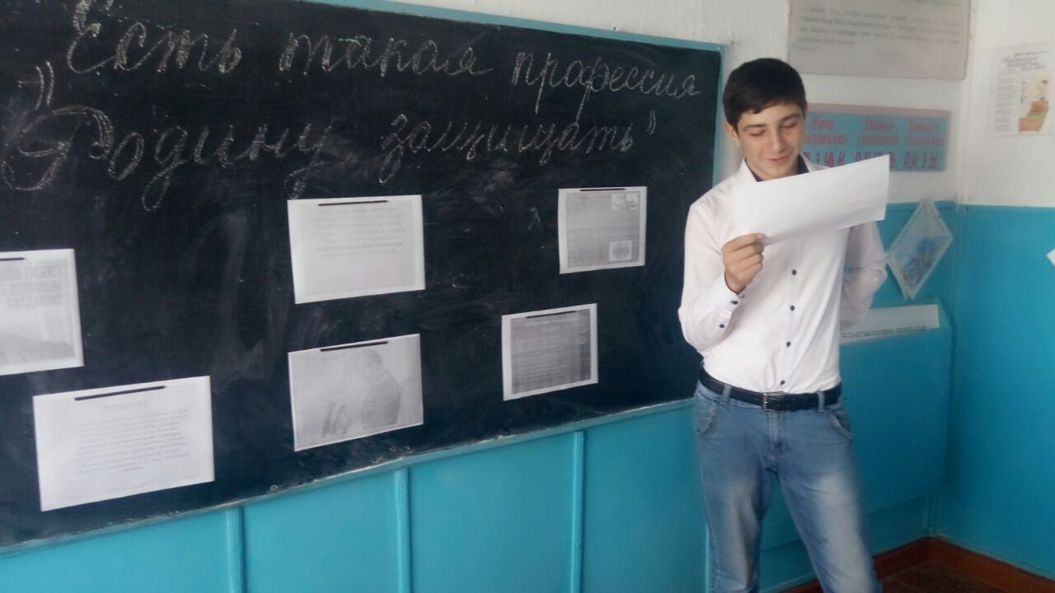

Кл.рук. говорила ,что есть три способа выбора профессии:

1 способ-это путь профессии своих родителей.

2 способ –это изучение себя , своих интересов , склонностей ,памяти.

3 способ-это метод проб и ошибок, пока человек не найдет единственную профессию. Как выбрать профессию ? И теперь мы :знаем что выбор профессии это серьезно .Итоги классного часа подвела кл.рук. Гульзар Султановна. Выяснилось, что некоторые обучающиеся пока еще не определились с выбором профессии.

